МАЯК»
ШКОЛЬНАЯ ГАЗЕТА
Детской организации «Бригантина» МКОУ ООШ № 8
Газета выходит с 2001 года. Выпуск № 9 май 2019.

Сегодня в номере:

Калейдоскоп школьной жизни.

В наших классах.

Литературно – музыкальная композиция, посвященная
74-годовщине Великой Победы прошла 8 мая 2019 года.

Слово на линейке было предоставлено уважаемым жителям села: Железняк Вячеславу Григорьевичу, Пыхтину Николаю Николаевичу, Лапиной Ирине Алексеевне, настоятелю храма Серафима Саровского отцу Дмитрию.
Ежегодно, наша школьная пионерская организация «Бригантина» принимает в свои ряды ребят 3 класса. В этом году в пионеры принято 15 человек!

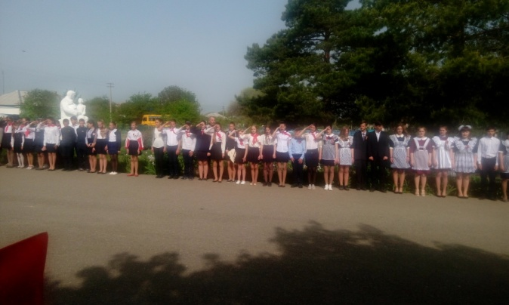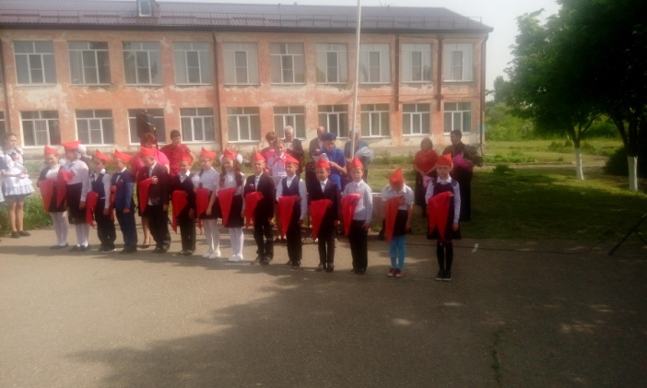

На Митинге 9 мая 2019 года села Труновского выступил юнармеец
Белевцев Александр.

Учащиеся поздравили тружеников тыла и детей войны с наступающим праздником Победы ! Жители села поделились воспоминаниями о годах оккупации села Труновского. Классные руководители подготовили с учащимися литературно-музыкальную композицию. Всем труженикам тыла и детям войны вручены сувениры , цветы и поздравительные открытки.

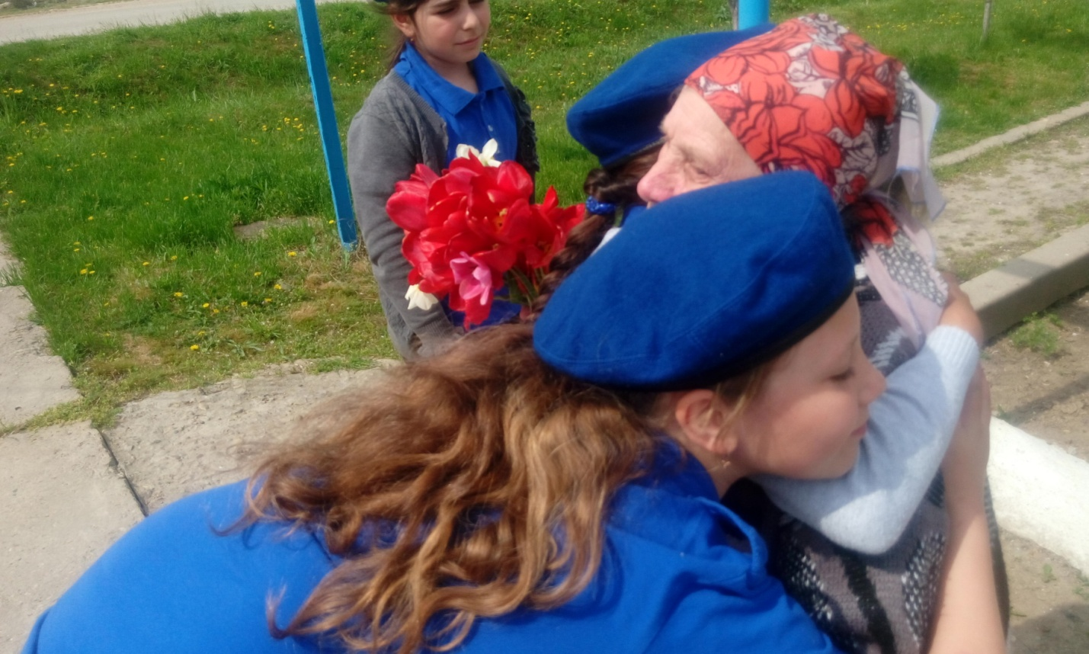
Юнармейцы поздравили Друга школы- «Дети войны»
Чернову Любовь Максимовну с ДНЕМ рождения!

В библиотеке №7 юнармейцы рассказали о Подвигах своих родственников в годы Вов.
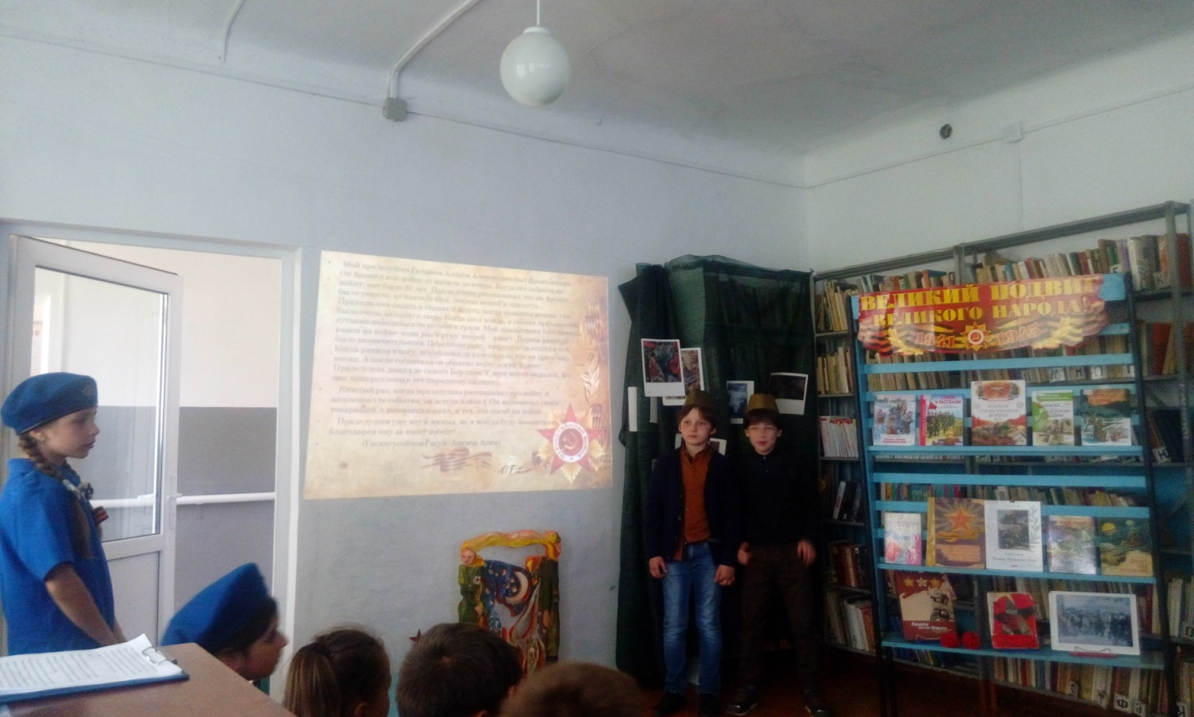
«День здорового образа жизни».
Всероссийская акция «СТОП ВИЧ/СПИД».

Педагогический, ученический коллектив МКОУ ООШ №8ТМР и родители приняли активное участие во Всероссийской акции СТОП ВИЧ/СПИД.
17 мая прошел «День здорового образа жизни». В 1-9 классах проведены
классные часы: «Здоровый образ жизни».
Выставку рисунков организовал Центр «Волонтер». Ученики Центра «Патриот» вручили родителям Памятки на тему: «Почему Вы должны говорить о СПИДе со своим ребенком?».
В кроссе по пересеченной местности кромке учеников приняли участие родители и педагогический коллектив.
В 1-4 классах дети посмотрели просветительский мультфильм «Тайна едкого дыма».
Спортивные соревнования «За здоровый образ жизни» прошли между 5-6,6-7 классами. Медсестра и школьная соц.психологическая служба провели с учениками беседы рассуждения на тему: «Здоровый образ жизни», показали презентации.

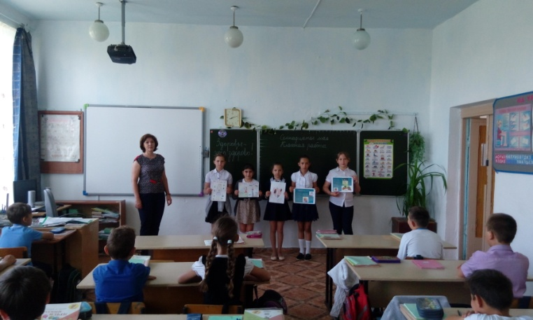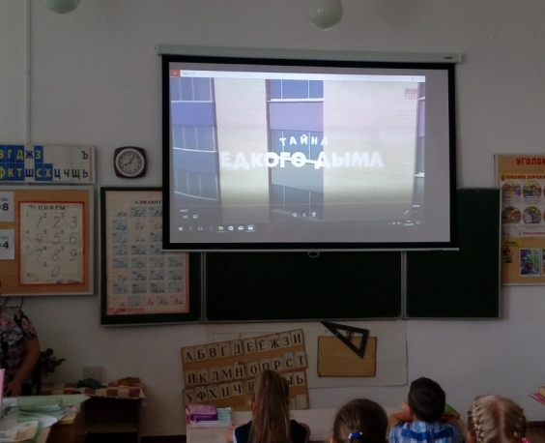
Командир Центра «Здоровье» Подколзин Сергей
«Твой выбор».
Групповые беседы по вопросам безопасного поведения в Интернет-пространстве, ответственности за участие в незаконных публичных мероприятиях, в том числе связанных с фанатскими движениями прошли в 5-9 классах.

«ДЕТСКИЙ ТЕЛЕФОН ДОВЕРИЯ»
С ЕДИНЫМ ОБЩЕРОССИЙСКИМ НОМЕРОМ 8 800 2000 122.
Лекции. беседы по теме: «ДЕТСКИЙ ТЕЛЕФОН ДОВЕРИЯ» прошли в 1-9 классах Все ученики знают куда могут позвонить за экстренной психологической помощью.
«Сделаем каникулы безопасными».
Согласно плана профилактических мероприятий «Сделаем каникулы безопасными в МКОУ ООШ №8 ТМР в мае 2019 г. прошли :
- родительские собрания «Безопасность детей в летний период»;
- пропагандистские мероприятия: «Ребёнок-пассажир», «Юный велосипедист»;
- мероприятия направленные на развитие у детей навыков безопасного поведения на улице:- игры -викторины, презентации по безопасности дорожного движения;
- акция «Шагающий автобус», по маршруту «дом-школа (лагерь) - дом»;
- вручили листовки родителям- водителям « Скоростной режим»;
-разместили на стенде «Светофор» статьи «О необходимости использования световозвращающих элементов»;
-ежедневно проводились с обучающимися «Минутки безопасности».
- Члены отряда ЮИД «СТОП» провели обучающие занятия «Законы дорог уважай!» для учеников 1-3 классов и обучающих посещающих кружок «Азбука дорожного движения».
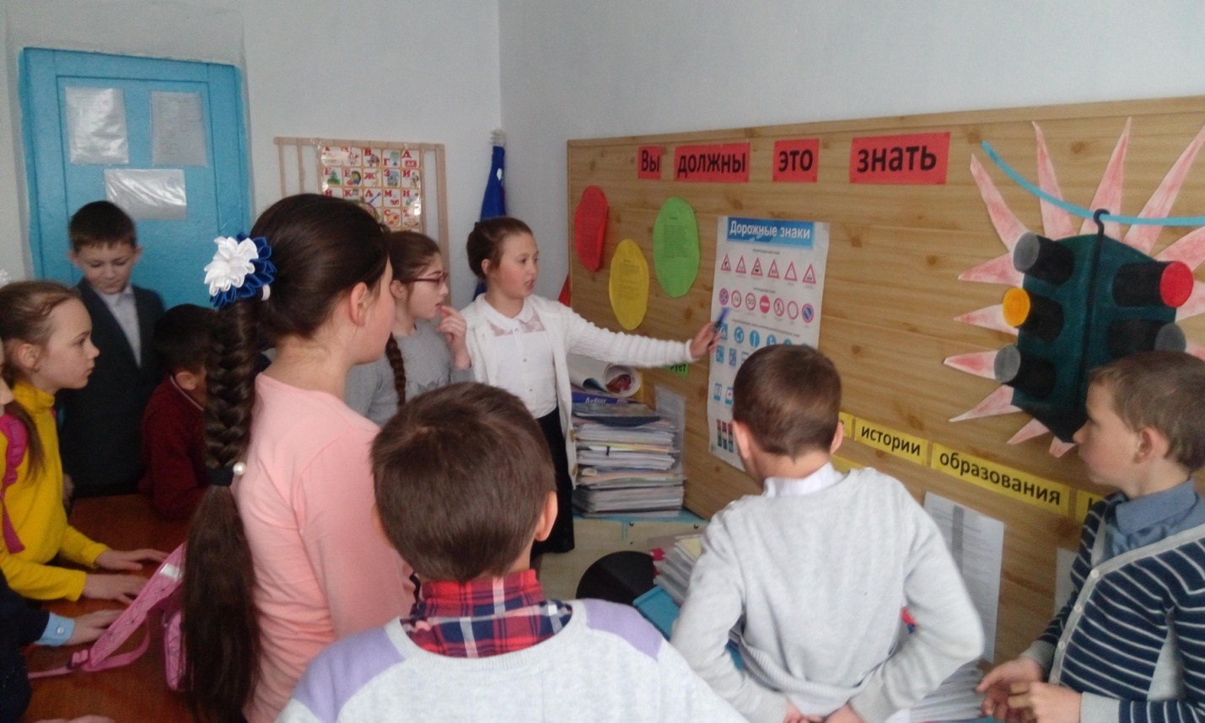
Командир отряда ЮИД «Стоп» Колесникова Зарета.

Главный редактор – Пацяпун Екатерина
Муниципальное казенное общеобразовательное учреждение основная общеобразовательная школа №8.Тираж 50 штук.
356180 Ставропольский край, Труновский район, село Труновское .ул.Лермонтова,д.137
Телефон: 88654627403

